# 

Производство — основная область деятельности фир­мы. Фирмы используют производственные факторы, кото­рые называются также вводимыми (входными) факторами производства. Мы можем подразделить производственные факторы на крупные категории — труд, материалы и капитал, каждая из которых включает более узкие группировки. Например, труд как производственный фактор через показатель тру­доемкости объединяет как квалифицированный (плотни­ков, инженеров), так и неквалифицированный труд (сель­скохозяйственных рабочих), а также предприниматель­ские усилия руководителей фирмы. К материалам отно­сятся сталь, пластиковые материалы, электричество, вода и любое другое изделие, которое приобретает фирма и превращает в готовый товар. К капиталу относятся здания, оборудование и товарно-материальные ценности. Взаимоотношение между вводимыми факторами, производственным процессом и итоговым выходом продукции описывается производственной функцией. Производствен­ная функция указывает максимальный выпуск продукции Q, который может произвести фирма при каждом отдель­ном сочетании факторов производства. Для упрощения предположим, что имеются два вводимых фактора: труд L и капитал К. Тогда мы можем записать производственную функцию как Q = F(L,K)

В экономике факторы производства - это все то, что, участвуя в производственном процессе, создает, делает, производит товары и услуги. Что же именно? Экономисты начала XIX в. говорили обычно о трех факторах производства - земле, труде и капитале. Концепцию трех факторов легко понять на примере любого, даже самого простого, вида человеческой деятельности. Для того чтобы, например, заниматься рыбной ловлей, необходимо, во-первых, чтобы было озеро, в котором водится рыба ("земля"), во-вторых, чтобы кто-то умел ее ловить ("труд") и, в-третьих, чтобы были некоторые орудия, позволяющие ловить рыбу, т. е. удочка, сеть, лодка и т. д.

Среди факторов нет главных и второстепенных. Участие каждого из них равно необходимо, и все они дополняют друг друга в производственном процессе. В этом смысле производство картин Пикассо было бы равно невозможным как без самого Пикассо, так и если бы ему было нечем, не на чем и негде рисовать.

## Сколько существует факторов производства

Понятно, что земля, труд и капитал - это некие обобщения, агрегированные факторы производства.

Земля – это и собственно землю с присущим ей плодородием, и запасы минерального сырья, и лес, и воду со всеми их природными богатствами - словом, всю ту нерукотворную среду, в которой обитает человек.

Труд включает в себя все виды человеческой деятельности, используемые в производстве.

Капитал - это, вообще говоря, все, что используется в производстве, но не является ни землей, ни трудом, т.е. созданные человеком средства производства, орудия труда, сырые материалы и т. д. Такой капитал часто называется реальным капиталом. Часто можно встретить термин «финансовый капитал», под которым понимаются деньги и близкие к ним финансовые инструменты - такие, как акции, облигации и т. д. Финансовый капитал не является фактором производства.

Очевидно, что введение в научный оборот именно таким образом агрегированных факторов должно было служить определенной цели. И это действительно так. Дело в том, что концепция "факторов производства" использовалась в самом больном месте экономической теории XIX в. - в теории распределения доходов, а сами факторы - это не что иное, как другое название основных сословных групп тогдашнего европейского общества: землевладельцев (дворян), капиталистов (буржуа) и наемных работников (пролетариев). Доходы этих групп населения (и принадлежащих им факторов) экономисты называли соответственно рентой, процентом и заработной платой.

Позднее, в конце XIX в., экономисты выделили четвертый фактор производства - предпринимательство, т.е. деятельность по организации работы факторов в производстве некоторого товара, связанную с принятием на себя риска и ответственности за экономические результаты производства. Появление в экономической литературе "четвертого" фактора производства было обусловлено реалиями того времени: в обществе возросла роль людей, которые, часто не имея в собственности ни одного из "трех факторов", умели угадывать, какое производство нужно рынку в данный момент, и привлекать в это производство все необходимые факторы. Доход предпринимателей экономисты назвали прибылью.

Однако, не все так просто с разделением факторов на четыре типа.

Рассмотрим пару - "капитал" и "земля". Вспомним, как мы разграничили эти факторы: земля - это то, что создано природой, а капитал - человеком. Однако землей или капиталом являются, например, пашня, возникшая на месте осушенного болота, или апельсиновая плантация на земле, отвоеванной человеком у пустыни? А искусственный водоем, заселенный промысловой рыбой? Список подобных вопросов можно расширить до бесконечности, отвечать же на них весьма сложно, да, главное, и не нужно. Ведь на самом деле человек, используя природу, видоизменяет ее, приспосабливая под свои сегодняшние нужды. Хорошо это или плохо, но это так, и в этом смысле земля является капиталом, так как требует от человека вложений. Для рыбака вопрос о том, ловит ли он рыбу в пруду, выкопанном людьми, или в озере, созданном природой, имеет, в конце концов, чисто исторический интерес. Экономический же интерес для него представляет совсем другое: сколько можно наловить рыбы и сколько надо (или не надо) за это заплатить (т. е. производительность и цена фактора)?

Возьмем другую пару факторов: "капитал" и "труд". Капитал, как полагали в XIX в., - это нечто созданное человеком, труд - это нечто присущее человеку от рождения. С повышением требований к квалификации работников и здесь появились коварные вопросы. Например, что такое труд врача? Ведь чтобы сделать человека квалифицированным медиком, необходимо образование, стоимость и продолжительность которого куда больше, чем стоимость и продолжительность производства оборудования для пекарни. Принятая современной экономической наукой теория "человеческого капитала" рассматривает квалифицированного работника как капитал, а вложение в человеческий капитал в США превышает примерно в два раза капитал реальный). в его образование - как средство накопления этого капитала

3.Взаимозаменяемость и эффективность использования факторов производства

Факторы производства обладают взаимозаменяемостью. Она обусловлена разнообразными потребительскими свойствами продукта. В результате возможно производство продукта или блага при использовании различных факторов в разнообразных сочетаниях и пропорциях. Такая взаимозаменяемость и пропорциональная количественная переменность типична для современного производства: от изготовления химических продуктов до строительства зданий. Взаимозаменяемость факторов обусловлена не только спецификой потребностей и конструктивных особенностей изделия, но и главным образом ограниченностью ресурсов, с одной стороны, и эффективностью их использования – с другой.

Предприниматель выбирает такую технологию производства, при которой дефицитный или сравнительно дорогой фактор производства используется в меньшей мере. Именно этим обстоятельством общество обязано появлению высотных зданий при ограниченности свободной земли, синтетических заменителей, многообразных моделей бензино-сберегающих машин и т.п. Предпринимательство, таким образом, предполагает использование различных комбинаций факторов производства, руководствуясь потребностями неизбежного снижения издержек производства. Оно исчисляется путем сопоставления рыночной цены и затрат на изготовление определенного продукта.

Продукт – результат функционирования производства, результат затраченного труда. Появляясь в стадии производства, он проходит далее стадии распределения, обмена и потребления. Движение продукта образует реальное содержание и динамику функционирования экономической системы. Таким образом, независимо от классификации все факторы, в конечном счете, используются для изготовления продукта. Рассмотрим простейший вариант, когда один фактор используется для изготовления одного продукта:

Q = f (A),

Где A – фактор производства,

Q – продукт

f – функция.

В реальной действительности процесс производства протекает сложнее, а его итог (продукт) – результат использования множества факторов. Могут встречаться разнообразные ситуации, которые условно можно свести к четырем:

1. фактор не используется;
2. используется наполовину его возможностей;
3. используется для производства оптимального количества продукта;
4. используется для производства чрезмерно большого количества продукта.

В процессе функционирования фирм предполагается бесчисленное множество вариантов использования факторов в различных комбинациях.

Большое количество комбинаций использования факторов производства обусловлено научно-техническим прогрессом и состоянием рынка факторов производства. Научно-технический прогресс и технические перевороты ведут к появлению новых продуктов. В результате возрастает возможность при помощи производственного фактора создать продукта столько, сколько необходимо для возмещения фактора и дополнительного (прибавочного) продукта, который не нужен для возмещения данного фактора. Этот запас продукта называется прибавочным продуктом. При его наличии возможно дальнейшее увеличение производства. Отсюда следует вывод: совершенствование использования факторов производства является условием дальнейшего увеличения масштабов производства.

Таким образом, в результате соединения факторов производства создаются продукты труда, совокупность материальных благ. Количественное отношение объема (массы) полученного продукта к труду, затраченному на его изготовление, характеризует производительность труда. Показатель производительности труда можно представить в виде:

Производительность труда = Q / T,

где Q – количество созданного продукта в натуральном или денежном выражении;

T – затраты труда (например, человеко-час или количество занятых в данном

производстве)

Предприниматель имеет возможность использовать различные комбинации факторов производства. Критерий отбора комбинирования факторов производства – наименьшие издержки производства. Как практически решается задача выбора наилучшего сочетания факторов производства? Для этого сравнивают:

* рыночную цену каждого фактора;
* предельный продукт, который производится с помощью этого фактора.

Предельный продукт – это прирост физического объема продукта при росте этого фактора на минимальную величину (одну единицу). И использование для анализа только прирост продукта усиливает наглядность доказательств, ведь остальная часть произведенного продукта остается неизменной. Итак, сравним изменение цен на факторы производства и их предельные продукты при условии, что происходит рост каждого фактора на единицу.

Предельный продукт F1 = (F1+1), т.е. продукт увеличивается на добавленный фактор по его цене. При добавлении второго фактора происходит аналогичное изменение: предельный продукт F2 = (F2+1).

Сравнение величин заставляет предпринимателя определять принципы организации производства. Можно сказать, что образуется конкуренция в использовании факторов производства, на основе которой осуществляется их замещение. В результате такой конкуренции образуется равновесие факторов производства, т.е. их более или менее устойчивое сочетание.

Важнейшая характеристика производства – эффективность. В самом общем виде эффективность можно определить как отношение между результатом и затратами на этот результат. Если предприятие осуществляет свою деятельность с минимальными затратами всех факторов производства, то принято говорить об эффективности производства данного хозяйственного субъекта.

Другими словами, чем меньше объем затрат и чем больше величина, в которой воплощен результат хозяйствования, тем выше эффективность. Эффективность производства в большей степени зависит от технологического выбора производства.

Технология выражает взаимодействие между основными факторами производства, а также открываемые наукой и практикой способы воздействия человека на предметы труда, основанные на механических, физических и химических свойствах средств производства.

Постигая все известные ранее свойства вещей, люди овладевают секретами изготовления новых видов прдукции, применяют новые прогрессивные технологии, используют качественно новые материалы. Это в свою очередь прдъявляет новые требования и к рабочей силе, квалификации работников. Одновременно измеряется организация производства, обеспечивающая единство, слаженность, функционирование всех его факторов, взаимодействие участвующих в нем людей. Углубляется разделение труда, отраслевая дифференциация общественнного производства, усложняется его структура, получают развитие такие формы организации, как специализация и кооперация, происходит концентрация производства. Налаживание более гибкой и сложной системы организации отношений становится все более важным фактором развития производства.

Продукт в определенной форме характеризует результат производства, его эффект. Соизмерение результатов производства с затратами общественного труда на их получение характеризует эффективность производства: она показывает отношение массы созданных и признанных обществом потребительских благ к совокупным затратам живого и общественного труда или факторов, израсходованных в процессе производства.

Эффективность = Результаты производства / Затраты факторов производства

Эффективность – важнейшая характеристика производства. Именно рост эффективности, получение большего результата при меньших затратах характеризует экономический прогресс общества в условиях ограниченности ресурсов

Технический прогресс является важным двигателем экономического роста.

Технический прогресс включает в себя не только новые методы производства, но также и новые формы управления и организации производства. Под техническим прогрессом подразумевается открытие новых знаний, позволяющих по-новому комбинировать данные ресурсы с целью выпуска конечного продукта.

На практике технический прогресс и капиталовложения тесно взаимосвязаны: технический прогресс часто влечет за собой инвестиции в новые машины и оборудование. Исходя из этого вполне понятно строительство атомных электростанций, применение технологий по использованию атомной энергии.

На первый взгляд ход технического прогресса исторически характеризуется глубиной и стремительностью. Сверхзвуковые самолеты и интегральные схемы, компьютеры, ксероксы, контейнерные перевозки и ядерная энергия, не говоря о космических полетах, - это те технологические достижения, которые в недалеком прошлом относились к области фантастики.

Существует ряд других, с трудом поддающихся оценке факторов, которые значительно влияют на темпы экономического роста. Например, нет сомнения, что обширные запасы разнообразных природных ресурсов, которыми обладают некоторые страны, вносят весомый вклад в их экономический рост.

Хотя обилие природных ресурсов является мощным позитивным фактором экономического роста, однако это вовсе не означает, что страны с недостаточным запасом обречены на невысокие темпы экономического роста.

Кроме того, существуют такие факторы экономического роста, изменить которые невозможно. В частности, большое положительное влияние на экономический рост оказывает социальная, культурная и политическая атмосфера в стране.

Таким образом эффективность и взаимозаменяемость факторов производства влияют как на технический прогресс, так и на общее развитие общества и каждой конкретной страны.

Экономическая теория предполагает, что при данной технологии производственная функция обладает свойствами, определяющими соотношение между объемом выпуска и количеством используемых факторов. Хотя производственные функции различны для разных видов производств, все они обладают общими свойствами.

1. Существует предел для увеличения объема производства, которое может быть достигнуто увеличением затрат одного ресурса при прочих равных условиях. Прирост производства, который может быть достигнут от при­роста рабочих, очевидно, будет приближаться к нулю. Действительно, можно достигнуть такой точки, когда каждый новый рабочий на фабрике будет способствовать скорее сокра­щению, а не увеличению выпуска продукции! Это может произойти, если рабочий не будет обеспечен оборудованием для работы, и его присутствие будет мешать работе других рабочих и снижать их эффективность.

2. Существует определенная взаимная дополняемость (комплементарность) факторов производства, но без сокращения объема производства возможна и определенная взаимозаменяемость этих факторов. Работники выполняют свою работу более эффек­тивно, если они снабжены всеми необходимыми инструментами. Точно так же инструмен­ты могут оказаться бесполезными в том случае, если работники не будут обладать необхо­димой для их применения квалификацией. Тем не менее, в производстве возможно заме­нить один ресурс на другой. Например, данное количество и качество мебели может быть произведено высокомеханизированным способом или при использовании меньшего коли­чества капитала и большего количества труда.

Существует, тем не менее, предел того, насколько труд может быть замещен большим количеством капитала, не вызывая сокращения выпуска продукции. И, напротив, сущест­вует предел использования ручного труда без применения оборудования. Например, на фабрике можно сократить применение машин и увеличить количество ручного труда. Однако при меньшем количестве машин и большем количестве рабочих на фабрике для замещения каждого часа работы машин потребуется большее количество рабочих часов.

Производственная функция Кооба-Дугласа.

Производственная функция Кобба-Дугласа — самая известная из всех производственных функций неоклассического типа — была открыта в 20-х годах нашего века экономистом Дугласом в сотрудничестве с математиком Коббом и получила широкое применение в эмпирических исследованиях. В нашу программу включена производственная функция, оцененная Дугласом на основе данных по обрабатывающей промышленности США. Y — индекс производства, X1 и X2 — соответственно индексы наемной рабочей силы и капитального оборудования. В эконометрических исследованиях часто применяют производственную функцию, имеющую постоянные эластичности производственных факторов. Эта функция была предложена экономистами Коббом и Дугласом и носит, соответственно, их имя.

Для случая двух факторов, K (капитал, основные фонды) и L (труд, трудозатраты) функция Кобба-Дугласа в логарифмических координатах линейна, т.е. имеет вид



Переходя к переменным K,L получаем:

|  |  |
| --- | --- |
|  | (13) |

где - постоянные эластичности выпуска по капиталу и труду, -- масштабирующая постоянная.



Если выпуск продукции при увеличении всех факторов в одинаковой степени увеличивается в такой же степени, т.е.



то и функция Кобба-Дугласа принимает вид:



Определим предельную норму замещения для функции Кобба-Дугласа. Легко проверить, что предельная норма замещения капитала трудом



где K/L = F -- фондовооруженность производства. При этом, если , то производство является трудоинтенсивным, если - фондоинтенсивным.



Введя переменные F и , получим, что



или откуда



т.е. эластичность предельной нормы замещения труда капиталом по фондовооруженности для производственной функции Кобба-Дугласа равна единице

Вместе с тем обработка эмпирической экономической статистики показывает, что эта величина может быть и не равна единице. В качестве простейшего обобщения функции Кобба-Дугласа можно предположить, что



или



где -- некоторая константа. При этом



Решая это дифференциальное уравнение, получаем



Эта производственная функция сокращенно называется CES-функция -- производственная функция с постоянной эластичностью предельной нормы замещения.

Предельная норма замещения для функции CES определяется следующей формулой:



Таким образом, она зависит как от K и L, так и от и . Выписав частные производные R по K и L, получаем:



а эластичность замещения можно записать следующим образом:



Таким образом параметр характеризует эластичность замещения и вместе с тем не зависит от значений Q,K,L. Этим и объясняется название функции -- ''производственная функция с постоянной эластичностью замещения''. При увеличении затрат K и L в раз объем выпускаемой продукции изменится следующим образом:



При эффективность не зависит от изменения масштабов производства; -- с расширением масштабов производства повышается и его эффективность; -- с расширением масштабов производства его эффективность снижается.



Таким образом, представляет собой параметр, который характеризует поведение эффективности производства. Как и в случае производственной функции Кобба-Дугласа, поведение эффективности определяется выбором значений параметров и не зависит от величин K и L.



Говоря о производстве и его издержках, важно раз­личать их действие в краткосрочный и долговременный периоды. Краткосрочным называют период времени, в те­чение которого невозможно изменить хотя бы один производственный фактор. Факторы, которые не могут изменяться в данный период, называются фиксированны­ми производственными факторами. Например, обычно тре­буется длительное время для внесения изменений в на­правления использования капитала фирмы — новый завод должен быть спроектирован и построен, а станки и прочее оборудование должны быть заказаны и смонтированы, на что уходит год и более. Долговременный период представ­ляет собой отрезок времени, достаточный для внесения изменений во все факторы. Такие факторы называют переменными. На краткосрочном отрезке времени фирмы могут изменять интенсивность, с которой они используют определенные завод и оборудование. На долговременном же отрезке они могут изменять и мощность завода. Необходимо различать действия крат­косрочных и долгосрочных факторов в каждом отдельном случае.Фирмы постоянно принимают краткосрочные производственные решения и одновременно планируют изменения факторов в долговременный период.

Использование живого труда в производственном про­цессе можно описать при помощи понятий среднего и предельного продуктов труда. Средний продукт труда АРL, который представляет собой объем выпуска продукции, приходящийся на единицу используемого фактора, рассчи­тывается делением объема выпуска Q на общие затраты труда L, т.е. Q/L. В нашем примере средний продукт первоначально растет, но начинает снижаться, когда трудоемкость становится больше 4 единиц. Прирост продукции за счет увеличения на единицу количества переменного фак­тора называется предельным продуктом этого фактора. В рас­сматриваемом примере предельным продуктом труда МРь (англ. marginal product) будет прирост объема производства за счет привлечения одного дополнительного рабочего. В пятой колонке указаны предельные продукты труда МРL, представляющие собой дополнительный объем, получаемый при увеличении затрат труда на одну единицу. Предельный продукт труда записывается как AQ/AL (т. е. изменение объема выпуска AQ в результате увели­чения затрат труда L на одну единицу). Предельный про­дукт труда зависит также и от количества используемого капитала. Например, если капитальные затраты возрастут с 10 до 20, наиболее вероятно, что предельный продукт труда увеличится. Подобно среднему продукту предельный про­дукт сначала увеличивается, а затем снижается, однако он начинает снижаться только тогда, когда затраты труда превышают 3 единицы. На рис. 1 показаны изменения объема выпуска продукции с ро­стом численности рабочих L (англ labour). Как видно из гра­фиков, прирост производства сначала быстрый, затем посте­пенно замедляется, останавливается и наконец становится от­рицательным.

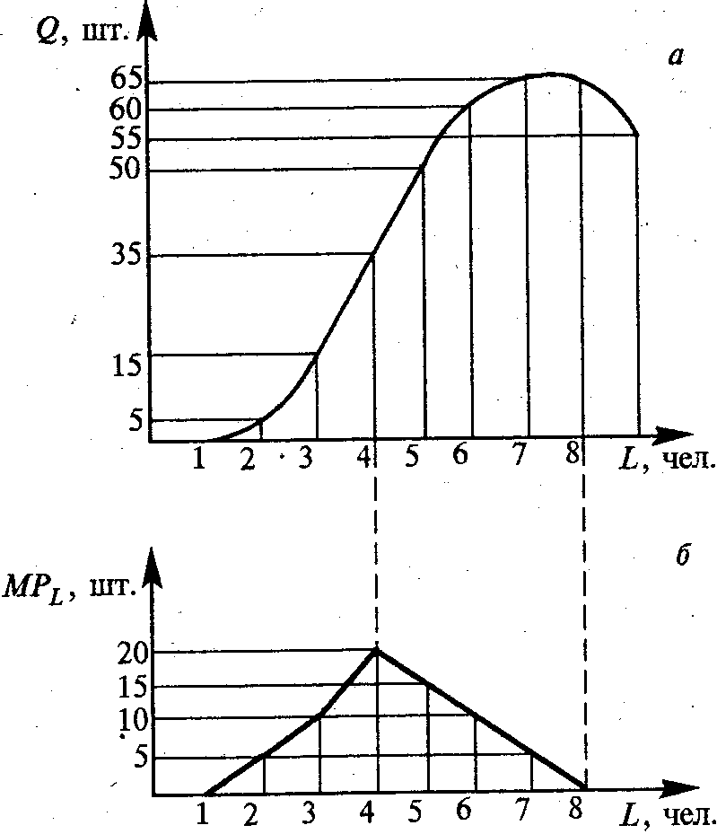

Рис. 1. Закон убывающей отдачи.

Динамика выпуска продукции с увеличени­ем численности рабочих (о) и динамика предельного продукта (б): Q — объем выпуска; L — численность рабочих; mpl — предельный продукт труда

## ОДНАКо фирма в своей деятельности сталкивается, в первую очередь, не с количеством используемых ресурсов, а с их де­нежной оценкой: ее интересует не количество нанятых рабочих, а затраты на заработную плату. Как изменятся издержки фирмы (в данном случае на оплату труда) на каждую дополнительную единицу выпускаемой Убывающая отдача

## В данном случае как по отношению к труду, так и по отношению к капиталу действует закон убывающей отдачи. Чтобы увидеть, почему, например, сокращается отдача от труда, проведем горизонтальную линию, фиксирующую ис­пользование капитала на определенном уровне, скажем 3 единицы. Подсчитывая данные об объеме выпуска продукции по каждой изокванте по мере роста трудозатрат, мы отмечаем, что каждая дополнительная единица труда дает все меньший и меньший прирост выпуска продукции. Таким образом, закон убывающей отдачи действует по отношению к труду как в долговременные, так в краткосрочные периоды. Увеличение использования одного фактора при фиксированном положении другого приводит ко все более и более низкому приросту выпуска продукции, а изокванта становится все круче по мере замещения труда капиталом и все более плоской, когда капитал замещается трудом. Закон убывающей отдачи действует и по отношению к капиталу. При фиксированных трудозатратах предельный продукт капитала снижается по мере роста капитала.

## Закон убывающей отдачи

Тенденция к сокращению предельного продукта труда (и предельного продукта других вводимых факторов) нас­только преобладает, что фраза «закон убывающей отдачи» часто используется для его описания. Закон убывающей отдачи гласит, что по мере того, как возрастает использова­ние какого-нибудь производственного фактора (при фикси­рованных остальных производственных факторах), в итоге достигается точка, в которой дополнительное использование этого фактора ведет к снижению объема выпуска продукции. Когда в качестве фактора производства рассматрива­ется труд (при фиксированном капитале), небольшой рост трудозатрат существенно увеличивает выпуск продукции, так как рабочие получают возможность дополнительной специализации. Однако в конце концов вступает в силу закон убывающей отдачи. Когда становится слишком много рабочих, отдельные операции оказываются неэффективны­ми и предельный продукт труда снижается.

Закон убывающей отдачи применим на краткосрочном отрезке времени, когда по меньшей мере один производст­венный фактор остается неизменным. Закон описывает уменьшение предельного продукта, но не обязательно до отрицательного значения.

Закон убывающей отдачи применим к определенной технологии производства. Со временем, однако, изобрете­ния и другие технологические усовершенствования могут привести к подъему всей кривой выпуска продукции на рис. 2, и, таким образом, больший выпуск может быть достиг­нут при тех же самых вводимых факторах.



Рис. 2. График выпуска продукции при изменении одного фактора производства

Рис. 2 представляет графически информацию, содер­жащуюся в табл. 2 (мы соединили все точки на рисунке сплошными линиями). Рис. 4а показывает, что объем выпуска продукции растет, пока не достигает максимума в 112 единиц, а в дальнейшем снижается. Эта часть кривой производства обозначена пунктиром, чтобы показать, что производство при трудозатратах более 8 единиц неэффек­тивно технологически и, следовательно, не является частью производственной функции. Понятие «эффективность» ис­ключает возможность отрицательного предельного продук­та. На рис. 4 показаны кривые среднего и предельного продуктов. На оси ординат указан объем выпуска на едини­цу затрат живого труда. Отметим, что предельный продукт всегда положителен, когда растет объем производства, и отрицателен при снижении объема.

Не случайно кривая предельного продукта пересекает горизонтальную ось в точке максимального общего продук­та. Это происходит потому, что если добавление одного ра­бочего приводит к замедлению работы конвейера, то это снижает общий объем производства, что дает отрица­тельный предельный продукт, «исчисленный» для этого рабочего.

Кривые среднего и предельного продуктов тесно связа­ны, как и все средние и предельные кривые. Когда предель­ный продукт больше среднего, средний продукт увеличива­ется между 1-м и 4-м объемами выпуска на рис. 4b.

Аналогичным образом когда предельный продукт мень­ше среднего, средний продукт должен снижаться, как пока­зано на рис. 4b между 4-й и 10-й порциями. Наконец, когда предельный продукт равен среднему, кривая среднего продукта достигает своего максимума. Это показано точкой М.

Имеется четкая геометрическая взаимосвязь между общим продуктом и кривыми среднего и предельного продук­тов, как показывает рис. 4а. Средний продукт труда представляет собой общий продукт, деленный на количество вводимых факторов труда. В точке В средний продукт пред­ставляет собой объем производства 60, деленный на вводи­мый фактор 3, или 20 единиц выпуска на единицу вводимого фактора труда или трудозатрат. Как видим, данный средний продукт измеряется наклоном линии, идущей от первонача­льной к точке В на кривой общего продукта. Даже беглое изучение показывает, что средний продукт труда достигает своей максимальной величины в точке В, где линия по сравнению с первоначальной имеет наибольшую крутизну, а затем снижается. Предельный продукт труда представляет изменение об­щего продукта в ответ на небольшое изменение вводимого фактора (труда) или трудозатрат. Мы видим, что первоначально предельный продукт труда возрастает, достигает пика при трудозатра­тах в 3 единицы, а затем снижается по мере передвижения от точки С к точке D. В точке D, когда объем выпуска мак­симизируется, наклон касательной к кривой выпуска про­дукции равен 0 и предельный продукт также равен 0. Выше этой точки предельный продукт становится отрицательным.

## Допустим, что фирма в своей деятельности использует только один переменный ресурс — труд, отдачей которого является производительность. Как будут изменяться издержки фирмы при постепенном увеличении числа нанимаемых рабочих? Рассмотрим сначала, как будет изменяться выпуск продукции при увеличении численности рабочих. По мере загрузки оборудования выпуск продукции быстро нарастает, затем при­рост постепенно замедляется до тех пор, пока рабочих станет достаточно для полной загрузки оборудования. Если дальше продолжать нанимать рабочих, они уже ничего не смогут добавить к объему производимой продукции. В конце концов рабочих станет так много, что они будут мешать друг дру­гу, и выпуск сократится.

## Производство с одним переменным фактором производства (трудом)

Рассмотрим случай, при котором капитал является фиксированным производственным фактором, а труд — переменным, причем фирма может увеличить производ­ство за счет использования большего количества трудовых ресурсов. В табл. приводится объем выпуска при различных затратах труда и при фиксированном капитале, составля­ющем 10 единиц. Когда объем трудовых затрат равен нулю, выпуск тоже нулевой. При увеличении трудо­затрат до восьми единиц выпуск продукции растет. Выше этой точки объем выпуска снижается: до этого момента использование каждой дополнительной единицы труда увеличивало производительность оборудования, однако после указанной точки дополнительные трудозатраты перестают быть полными и могут стать «антиэффектив­ными».

Таблица:. Результаты производства с одним переменным фактором

|  |  |  |  |  |
| --- | --- | --- | --- | --- |
| Затраты труда (L) | Затраты капитала (К) | Объем выпуска продукции (Q) | Средний продукт (Q/L) | Предельный продукт (AQ/AL) |
| 0 | 10 | 0 | — | — |
| 1 | 10 | 10 | 10 | 10 |
| 2 | 10 | 30 | 15 | 20 |
| 3 | 10 | 60 | 20 | 30 |
| 4 | 10 | 80 | 20 | 20 |
| 5 | 10 | 95 | 19 | 15 |
| 6 | 10 | 108 | 18 | 13 |
| 7 | 10 | 112 | 16 | 4 |
| 8 | 10 | 112 | 14 | 0 |
| 9 | 10 | 108 | 12 | - 4 |
| 10 | 10 | 100 | 10 | - 8 |

Мы иногда говорим о среднем продукте труда примени­тельно к промышленности или к экономике в целом как о производительности труда. Так как средний продукт труда показывает выпуск продукции на единицу трудозатрат, относительно легко (потому что общие трудозатраты и объ­ем общего выпуска продукции составляют единственную информацию, которая вам нужна) провести полезные срав­нения производительности как по всем отраслям промыш­ленности, так и по одной из них на долговременной основе. Более того, показатель производительности труда особенно важен, так как он определяет реальный уровень жизни насе­ления отдельной страны.

Рост производительности труда связан также с сырье­вым сектором экономики. По мере того как начинают исто­щаться запасы нефти, природного газа и других ресурсов, выпуск продукции на одного рабочего несколько снижается. Эта тенденция усилилась с принятием законодательства по охране окружающей среды (например, законы о необходи­мости восстановления земли до первоначального состояния после разработки угля открытым способом). Эти факторы в основном (но далеко не полностью) объ­ясняют различия в темпах роста производительности труда в разное время и в различных странах. Полный анализ данных различий остается важной областью исследований в экономике.

Теперь, когда мы ознакомились с взаимосвязями между производством и производительностью, рассмотрим производственную стратегию фирмы в долговременный период с двумя (а не одним) переменными факторами. Мы можем изучить альтернативные производственные варианты, по­смотрев на форму группы изоквант на рис. 3. Изокванты - кривые, на которых количество выпускаемого продукта постоянно при разных сочетаниях факторов. Изокванты имеют наклон вниз, так как труд и капитал имеют положи­тельные предельные продукты. Большее количество того или иного производственного фактора увеличивает выпуск про­дукции. Поэтому если выпуск продукции должен поддержи­ваться постоянным, то чем больше используется один фактор, тем меньше будет использоваться другой.

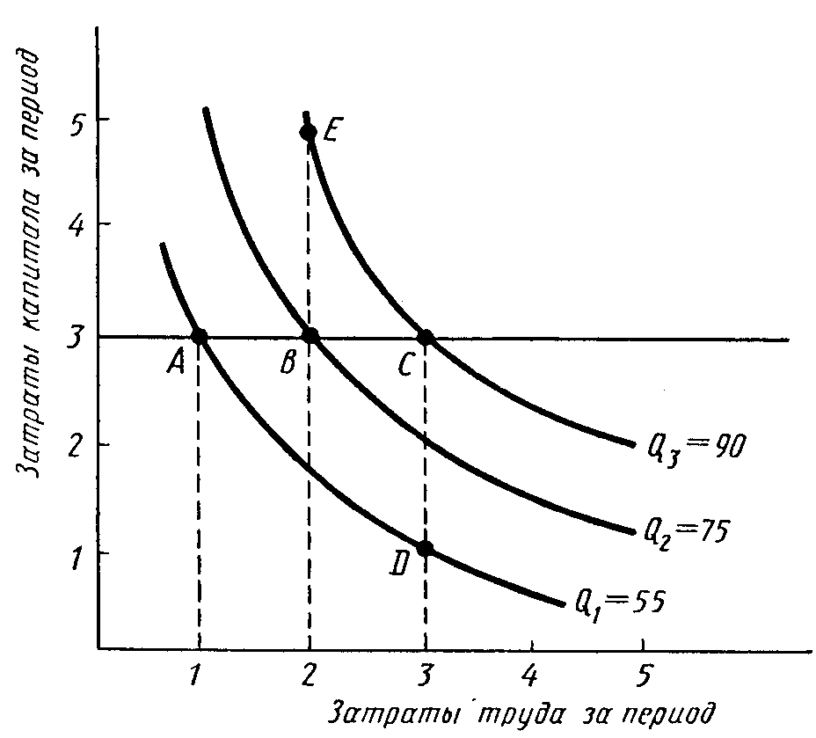

Рис3. Формы изоквант1

.Кривая производственных возможностей: содержание и графическое изображение.

Экономическая теория изучает деятельность людей, связанную с достижением эффективного использования ограниченных ресурсов для наилучшего удовлетворения потребностей в жизненных благах. Создание необходимых благ осуществляется на предприятиях путем организации производства.

Производство-это целесообразная деятельность людей направленная на удовлетворение их потребностей. Оно представляет собой общественный процесс, поскольку люди вступают при этом в совместную экономическую деятельность. В этом процессе взаимодействуют основные факторы производства- труд, капитал, земля, предпринимательство. Результатом производства является создание материальных и нематериальных благ, удовлетворяющих человеческие потребности.

Потребности человека можно определить как состояние неудовлетворенности, или нужды, которое он стремится преодолеть. Потребности человека не остаются неизменными, они развиваются по мере эволюции человеческой цивилизации. Классификация потребностей отличается огромным разнообразием. Потребности, подлежащие удовлетворению, делятся на конечные (предметы потребления) и промежуточные (средства производства).

Конечные потребности – это потребности самого человека как биосоциального существа. Их можно еще назвать личными потребностями. В результате их удовлетворения воссоздается сам человек. Блага, удовлетворяющие конечные потребности, получили название предмеры потребления. Это пища, одежда, жилье и т.д. В результате потребления эти блага потребляются и выходят из экономического оборота.

Промежуточные потребности только опосредовано связаны с самим человеком. Это потребности хозяйственных структур. Их удовлетворение служит созданию новых благ. Поэтому такие потребности считают производственными, а блага их удовлетворяющие – средствами производства. В процессе потребления этих благ они не уничтожаются, а преобразуются и в дальнейшем служат для удовлетворения других промежуточных или конечных потребностей. Как правило, блага, необходимые для удовлетворения потребностей человека, в готовом виде не существуют. Их необходимо создавать, производить, используя при этом те ресурсы, которыми люди обладают.

Производственные возможности общества – это максимально возможный объем производства благ при полном и эффективном использовании имеющихся ресурсов. Эффективность производства – это отношение полученного результата к ресурсам, затратам. Возрастающие потребности общества ориентируют на постоянное увеличение результата. Но, поскольку ресурсы ограничены, то ограничены и производственные возможности. Увеличение объемов производства одного продукта может быть достигнуто лишь при частичном или полном отказе от производства другого. Ограниченность ресурсов определяет их альтернативное использование. Поскольку ресурсы редки, экономика полной занятости, полного объема производства не может обеспечить неограниченный выпуск товаров и услуг. Более того, следует принимать решения, какие товары и услуги следует производить, а от каких отказаться. Ограниченность ресурсов означает ограниченность и выпуска. Поскольку ресурсы ограничены и применяются целиком, всякое увеличение производства в одном, к примеру производство машин, потребует переключение части ресурсов с производства другого, к примеру масла. И противоположный вывод- если необходимо увеличить производство масла, то необходимые ресурсы должны быть получены лишь за счет сокращения производства машин. Общество не может преследовать две взаимоисключающие цели при полной занятости ресурсов.

# Рис.4график производственных возможностей.



Кривая производственных возможностей – это совокупность точек, координаты, которая показывает различные комбинации максимальных объемов производства двух товаров и услуг, которые могут быть созданы в условиях полной занятости в экономике с постоянными запасами и неизменной технологией. Каждая точка на кривой производственных возможностей, или кривой трансформации, представляет какой-то максимальный объем производства двух продуктов. Таким образом эта кривая фактически изображает некую границу. Чтобы осуществить различные комбинации производства масла или машин общество должно обеспечить полную занятость ресурсов и полный объем производства. Все точки сочетания машин и масла на кривой представляют максимальные их количества, которые могут быть получены лишь в результате наиболее эффективного использования всех имеющихся ресурсов. В точке «А» все ресурсы направлены на производство машин, т.е. товаров производственного значения. А в точке «D» все наличные ресурсы направлены на производство масла, т.е. предметов потребления. Обе эти точки представляют собой нереальные крайности. Всякая экономика находит баланс в распределении общего объема своего производства между товарами производственного назначения и потребительскими товарами. По мере передвижения от точки «А» к точке «D» мы увеличиваем производство предметов потребления (масла), посредством переключения ресурсов с производства средств производства. Потребительские товары непосредственно удовлетворяют наши потребности. Двигаясь в направлении к точке «D» общество увеличивает удовлетворение своих текущих потребностей. Однако подобное переключение ресурсов со временем нанесет удар самому обществу, поскольку запас его средств производства перестает увеличиваться и сокращается, что приводит к снижению потенциала будущего производства.

А двигаясь наоборот, от точки «D» к точке «А» общество выбирает политику воздержания от текущего потребления. Это освобождает ресурсы, которые могут быть использованы для увеличения производства средств производства. Наращивая таким образом запас своего капитала, общество может рассчитывать на больший объем производства, а поэтому и на большее потребление в будущем.

Точки, находящиеся вне кривой трансформации, к примеру точка W, оказались бы предпочтительнее любой точки на кривой. Но такие точки недостижимы при данном количестве ресурсов и при данной технологии производства. Барьер ограниченности ресурсов не допускает какого-либо сочетания производства средств производства и предметов потребления в точке, расположенной вне кривой производственных возможностей, т.е. точка W. Любая точка внутри кривой производственных возможностей показывает незанятость или неполную занятость ресурсов (Z). Продвигаясь к полной их занятости и полному объему производства, общество может производить большее количество либо одного, либо обоих продуктов. Эта точка показывает, что при использовании дополнительных ресурсов можно увеличить и производство масла и производство машин.

Экономический смысл трансформации состоит в том, что экономика полной занятости всегда альтернативна, т.е. она должна выбирать в данном случае между производством средств производства и продуктов потребления путем перераспределения ресурсов.

Главная идея сводится к следующему: в любой момент времени экономика полной занятости и полного объема производства должна жертвовать частью продукта Х, чтобы получить больше продукта Y. Тот решающий факт, что экономические ресурсы редки, не позволяет такой экономике увеличивать одновременно и Х и Y.

Кривая трансформации может иллюстрировать и различия,

существующие в области производственных возможностей разных стран. Так, на рисунке 2 изображены кривые трансформации стран А и В Производственный потенциал страны А выше, чем у страны В. Даже. , если бы страна В решила полностью сосредоточиться на производстве точке Z1. Страна А, поставив аналогичную задачу, достигнет максимума только автомобилей, ее потенциал позволил бы ей достичь максимума в ресурсно-технического обеспечения в сфере автомобилестроения страны производства автомобилей в точке Z2, что объясняется превосходством А.

### Переход с более низкого на более высокий уровень кривой производственных возможностей возможен при условии экономического роста, технических открытий, разработок новых месторождений полезных ископаемых, научных



### прорывах в самых различных областях человеческой деятельности. Общество всегда должно выбирать между накоплением (капиталовложением) и потреблением. Если на какое-то время отказаться от расширения текущего потребления различных благ и услуг (личное, не производственное потребление) и увеличить размеры накопления (строительство новых заводов, фабрик), то можно через несколько лет перейти на более высокую кривую трансформации. Наращивание производственных возможностей общества путем увеличения количества ресурсов- экстенсивный путь. А наращивание за счет факторов, позволяющих повысить эффективность использования количественно неизменных ресурсов – интенсивный путь наращивания производственных возможностей. Материальную основу интенсивного пути наращивания составляет научно-технический прогресс. Однако даже высокие темпы наращивания производственных возможностей общества не в состоянии окончательно разрешить проблему ограниченности ресурсов. Поэтому общество постоянно должны решать, что производить, а от удовлетворения каких потребностей отказаться.

### 

|  |
| --- |
| Замещение одних факторов производства другими не имеет абсолютного характера, поскольку каждый фактор делает то, что не может делать другой. Поэтому следовало бы говорить не о взаимозаменяемости, а, скорее, о взаимодополняемости факторов.  Существует предельная норма технологического замещения факторов производства. Мы ограничимся рассмотрением процессов индустриализации производства, когда происходит замещение затрат ручного труда работой машин и механизмов. В этом случае предельной нормой технологического замещения физическим капиталом, т.е. машинами, называют величину труда, которую может заменить каждая единица работы машин, не вызывая при этом ни увеличения, ни уменьшения объема производства. Такую комбинацию двух факторов производства можно изобразить изоквантой. На рис.1 по оси абсцисс отложены часы работы машин (физического капитала К), а по оси ординат - затраты ручного труда. В каждой точке изокванты предельная норма технологического замещения равна наклону касательной в этой точке, умноженной на минус единицу, ибо уменьшение затрат труда требует увеличения работы машин. В нашем случае она будет равна - ΔL/ΔА  Рис.5.изокванта  Чтобы объяснить, при каком сочетании факторов производства может быть достигнута наименьшая величина общих издержек, необходимо вновь обратиться к понятию предельного продукта. Для этого надо сравнить рыночную цену каждого фактора с тем предельным продуктом, который производится с его помощью. Допустим, что арендуется участок земли, и для его обработки нанимаются рабочие. Поскольку цена земли выше цены рабочей силы, имеет смысл замещать затраты на землю затратами на труд. Такое замещение продолжается до тех пор, пока предельный продукт, полученный с помощью единицы земли, не станет равен величине, на которую стоимость земли превышает стоимость труда. Если, например, стоимость одного арендованного гектара земли превышает стоимость труда в 20 раз, тогда и предельный продукт с этого гектара должен в 20 раз превосходить предельный продукт, полученный с помощью единицы труда. Только в этом случае можно говорить о получении максимального дохода на каждый рубль, затраченный на землю и труд, так как при этом издержки производства будут наименьшими. Опираясь на эти соображения, мы можем теперь сформулировать общий принцип замещения факторов производства.  Для достижения наименьших издержек путем замещения более дорогих факторов производства менее дорогими необходимо продолжать этот процесс до тех пор, пока физические предельные продукты, получаемые с помощью этих факторов, не станут пропорциональны ценам соответствующих факторов. Как мы видели выше, именно в этом случае физический предельный продукт, приходящийся на последний рубль одного фактора-, будет в точности равен предельному продукту, полученному на рубль другого фактора. Отсюда легко находится условие равновесия в процессе замещения одного фактора другим:  (физический объём предельного продукта А)/(цена фактора А) =  =(физический объём предельного)/(цена фактора В)  В чем заключаются преимущества понятия "доход от предельного продукта" перед "физическим объемом предельного продукта"?  • Во-первых, на практике имеют дело с денежными расчетами и поэтому интересуются прежде всего доходом, полученным от реализации физического предельного продукта, а не самим этим продуктом.  • Во-вторых, с помощью денежного сравнения значительно легче можно судить о соотношении между стоимостью предельного продукта и ценой соответствующего фактора производства, с помощью которого производится этот предельный, или добавочный, продукт.  • В-третьих, исходя из доходов от предельного продукта строят кривые спроса на тот или иной фактор производства.  Естественно, что без понятия "предельного продукта" нельзя было бы определить и понятие "дохода от предельного продукта". В этом как раз и находит выражение внутренняя связь между физическим предельным продуктом и доходом от него. Опираясь на все вышесказанное, мы можем вычислить доход от физического предельного продукта, полученного с помощью соответствующего фактора производства. Он будет равен предельному доходу при данном объеме производства, умноженному на физический объем предельного продукта.  Таким образом, любой фактор производства будет применяться до тех пор, пока доход от предельного продукта не станет в точности равен рыночной цене данного фактора. Именно в этот период предприятие достигнет максимальной прибыли, причем предполагается, что остальные факторы, используемые в производстве данного товара, по своему доходу от предельного продукта сравняются с соответствующими конкурентными рыночными ценами. Очевидно, что если цена на некоторый фактор повысится, то он будет меньше использоваться в производстве и постепенно будет замещен другими факторами. |

Угловой коэффициент каждой изокванты указывает, каким образом происходит замещение одного фактора про­изводства другим при сохранении постоянного объема про­дукции. Абсолютное значение углового коэффициента назы­вается предельной нормой технологического замещения (MRTS). MRTS труда капиталом представляет собой вели­чину, на которую может быть сокращен капитал за счет использования одной дополнительной единицы труда при фиксированном объеме выпуска продукции. MRTS всегда является положительной величиной. В математической форме:

MRTS = - К/L,

где К и L представляют собой относительно неболь­шие изменения капитала и труда для отдельной изокванты (т. е. для постоянного Q).

Заметим, что на рис. 6 предельная норма технологи­ческого замещения (- K/L) равна 2, когда затраты труда увеличиваются с 1 единицы до 2 и выпуск продукции фиксируется на уровне 75 единиц. Однако MRTS снижается до 1, когда затраты труда возрастают с 2 до 3, а впоследст­вии уменьшаются с 2/3 до 1/3. Ясно, что чем больше труда замещается капиталом, тем менее производительным стано­вится труд, а использование капитала становится относи­тельно более эффективным. Поэтому чтобы сохранить пос­тоянным объем выпуска продукции, необходимо сократить минимальное количество капитала, в этом случае изокванта приобретает более плоскую форму.

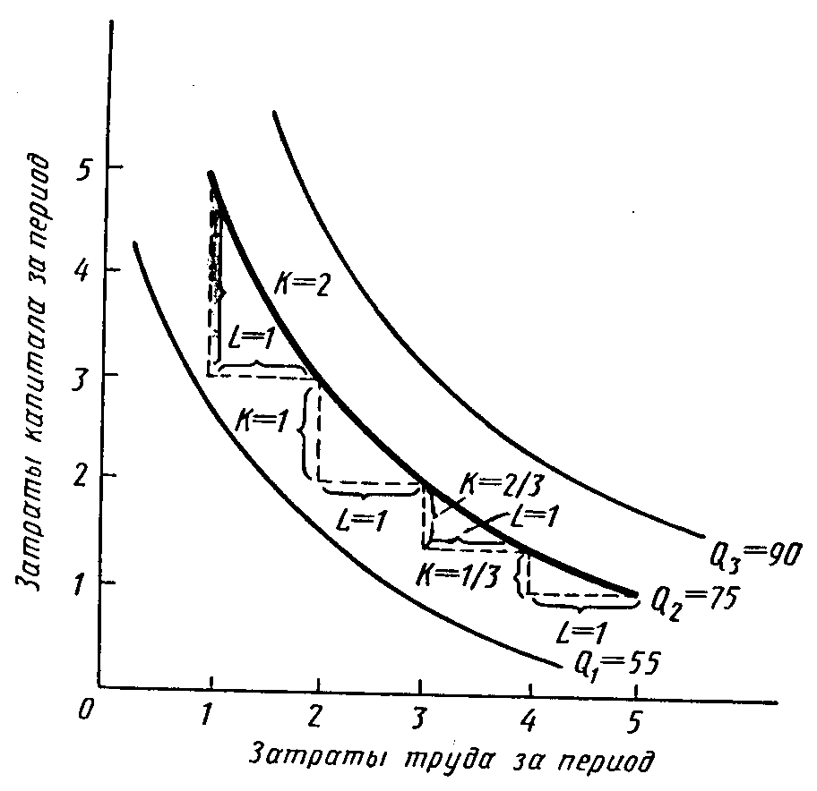

Рис. 6. Предельная (маргинальная) норма техническо­го замещения

Изоквантные кривые имеют вогнутую форму — MRTS сокращается по мере движения вниз вдоль изокванты. Уменьшение предельной нормы технического замещения говорит о том, что эффективность использования любого производственного фактора ограничена. По мере замещения в производственном процессе капитала большим количеством труда производительность труда снижается. Аналогичным образом когда труд замещается большим количеством капитала, его отдача снижается. Производству требуется сбалансированное сочетание обоих производственных фак­торов.

Как мы и предполагали, MRTS тесно связана с предельными продуктами труда МРL и капитала МРK. Объем дополнительного выпуска в результате увеличения трудозатрат = MPL * L; cокращение выпуска в результате уменьшения капита­ла = МРK * К. Так как мы сохраняем объем выпуска продукции постоянным для всей изокванты, изменение объема выпуска продукции равно нулю. Таким образом:

MPL *L + МРK*К = 0.

Теперь, меняя условия, мы видим, что

MPL *МРK = - К/L = MRTS.

Уравнение говорит о том, что для отдельной изокванты непрерывное замещение капитала трудом в про­изводственном процессе приводит к росту предельного продукта капитала и уменьшению предельного продукта труда. Общим результатом обоих изменений является тен­денция к снижению предельной нормы технического заме­щения и выравниванию изокванты

.